# **PLANO DE AULA**

Aula 05 | Tempo estimado: 1 hora e 30 minutos | Web Starter

Tipo da atividade: Offline

Ferramenta(s): Computador, Git, nodeJS e VS Code

Conteúdos

* Fontes CSS e Bootstrap.

Objetivos

* Ensinar os alunos sobre como o mundo real funciona;
* Apresentar o site <https://fonts.google.com/>;
* Conhecer o <https://getbootstrap.com/docs/5.3/getting-started/introduction/>;
* Usar o <https://color.adobe.com/pt/trends>.

Estratégias e atividades

* Estilizar o site da aula passada e aprender sobre posições.
* Entender como funcionam as pastas.
* Aprender sobre novas tags HTML:
  + Links;
  + Loaders.

1. Hoje vamos conhecer novas ferramentas e funcionalidades que o mundo real usa na web, serão na aula de hoje apresentada 3 novas ferramentas: Google fonts, Bootstrap e Adobe Colors.
2. Vamos começar conhecendo o projeto. Tomei a liberdade de postar o site no ar neste link: <https://aula-bootstrap-mynds-x44f.vercel.app/>
3. Para começar, vamos montar o CSS da **navbar** e dos cards dos tênis, mas antes vamos começar a configurar o projeto, esta é a estrutura do meu projeto:  
   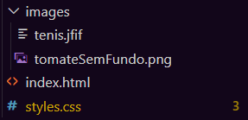
4. Pode deixar os alunos escolherem uma imagem para produto que querem mostrar nos cards, pode ser anime, desenho, comida, cantores, etc, e uma logo para o site.
5. Agora vamos abrir o <https://fonts.google.com/> e escolher uma fonte, eu escolhi a Roboto:  
   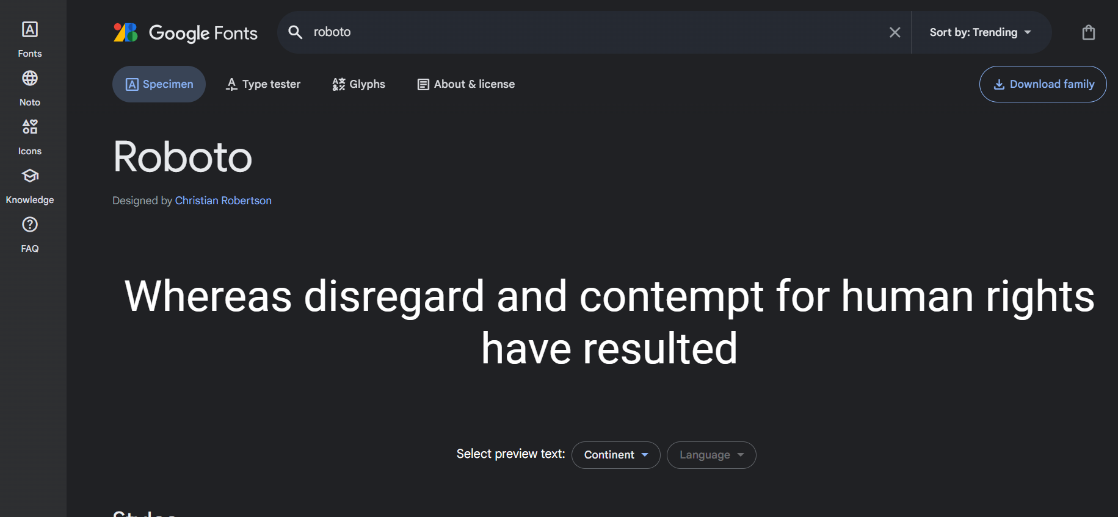
6. Agora que já escolhemos devemos “linkar” a imagem no nosso projeto. Para fazer isso, clique em um selecionar na direita:  
     
   1. Selecione a letra:  
      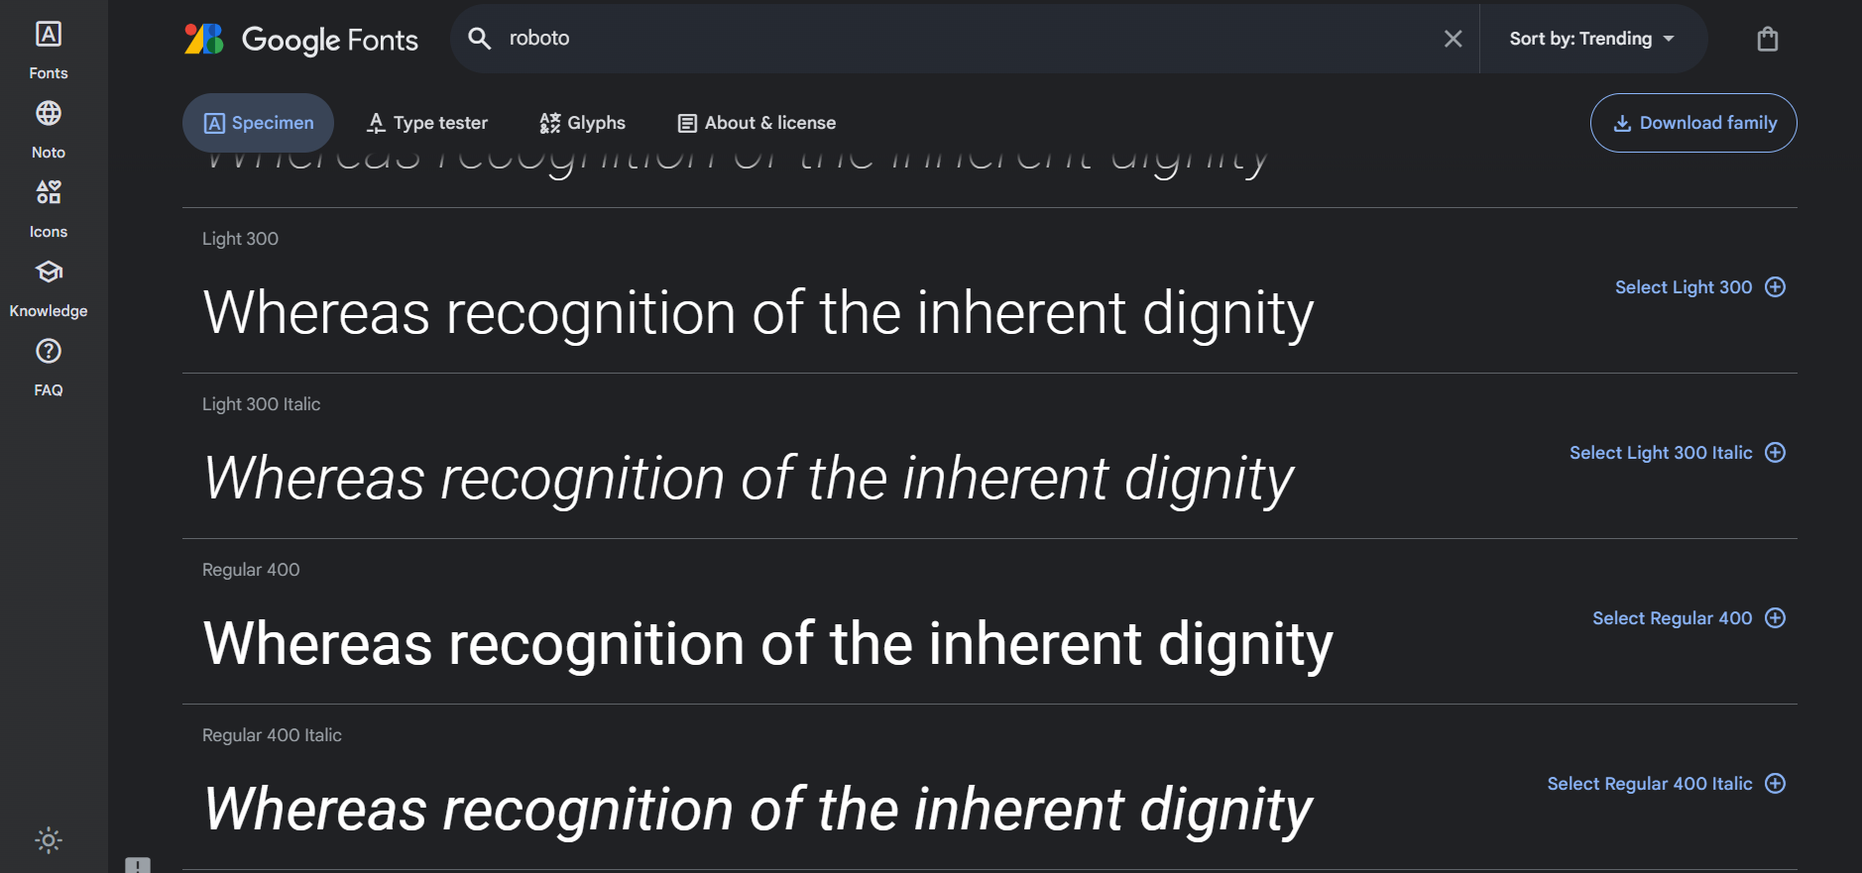
   2. Agora repare que tem um <link> e um @import, clique no @import: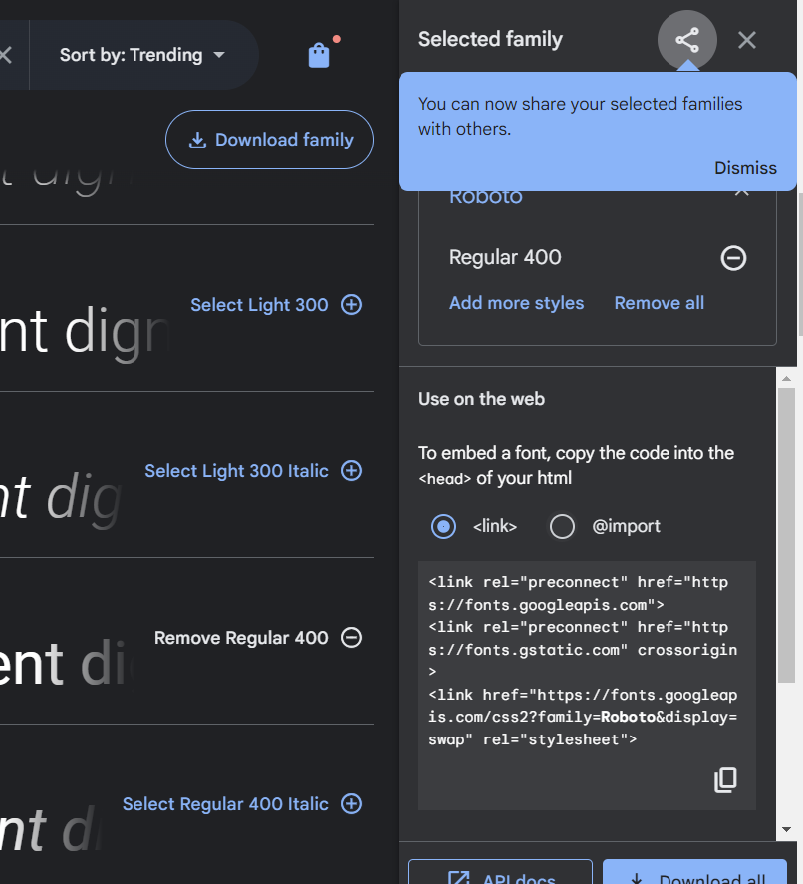
   3. Copie apenas o conteúdo e cole no começo do seu CSS:  
      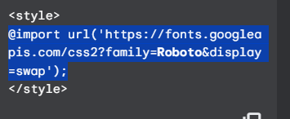  
      
7. Abrindo o Adobe Colors para escolher cores. Nele vá em tendências e escolha uma paleta de cores que achar legal, cada paleta tem 5 códigos de cores que pode escolher:  
   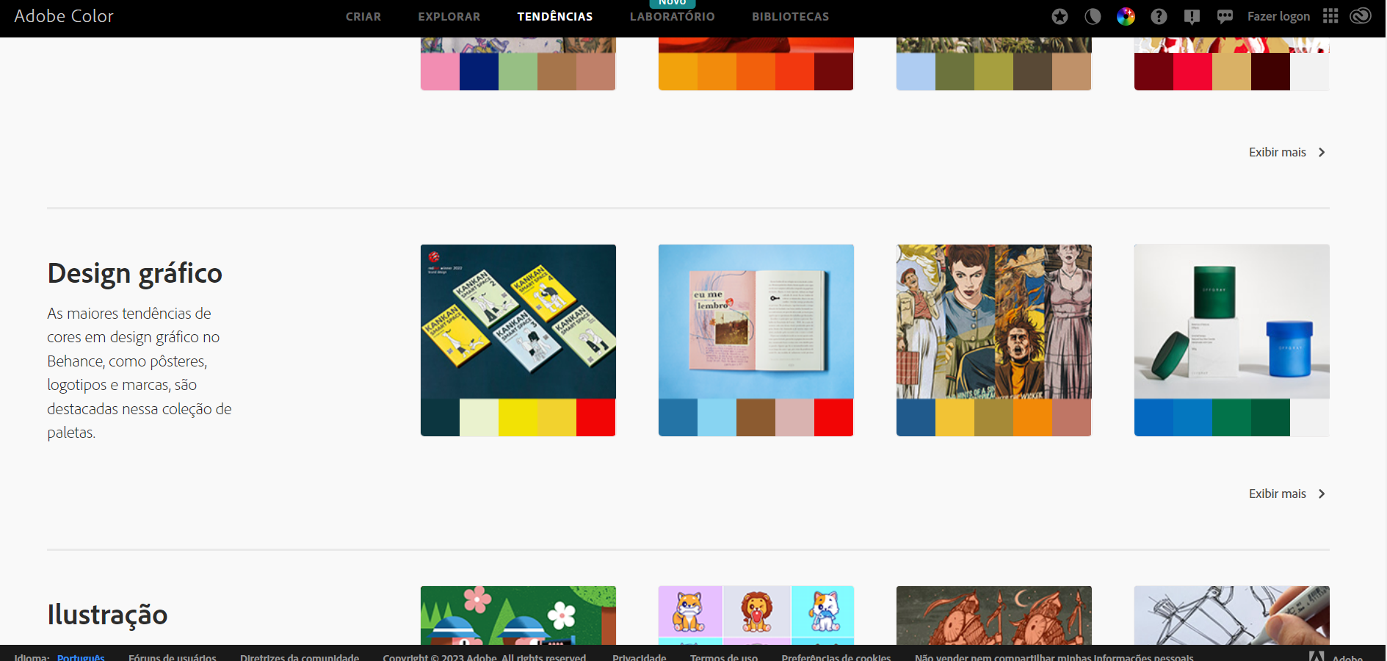
8. Para criar a navbar, usaremos o Bootstrap. Imagine que queira diminuir o trabalho de construir um site, usando templates de código e apenas editando-os, e é exatamente isto que o Bootstrap faz. Ele permite que você use coisas pré montadas para poder colocar no site. Para configurar ele você vai precisar colocar 4 linhas pra importar, vá no site <https://getbootstrap.com> e pegue as linhas: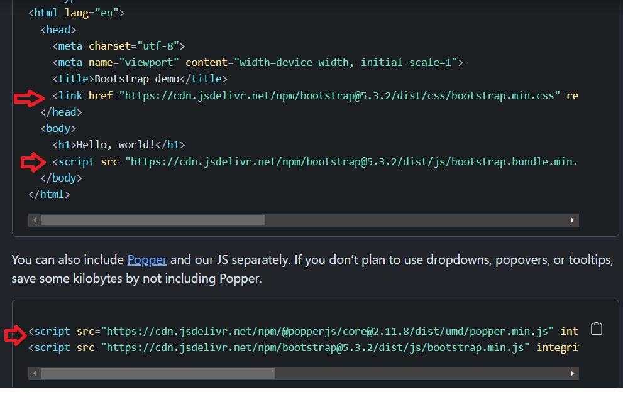  
   Coloque-as no seu site:  
   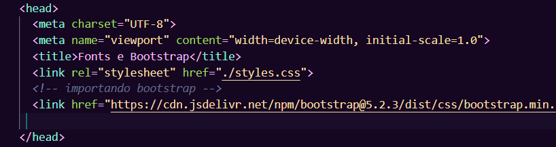  
   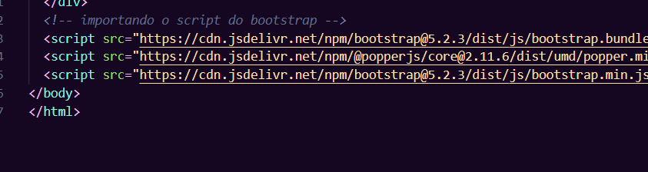  
   Lembre-se que os scripts sempre estão no final do HTML e o link dentro do head.
9. Para a navbar, pegaremos um template do Bootstrap e colocaremos no site:  
   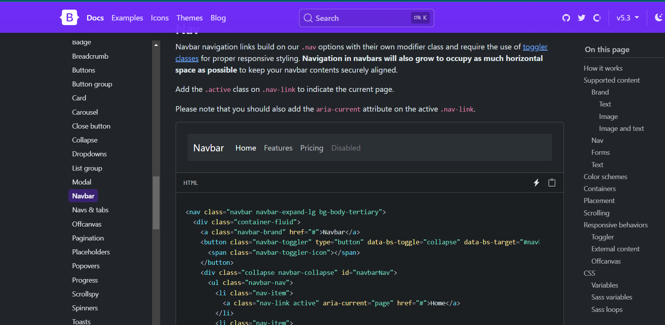  
   Construindo uma navbar:  
   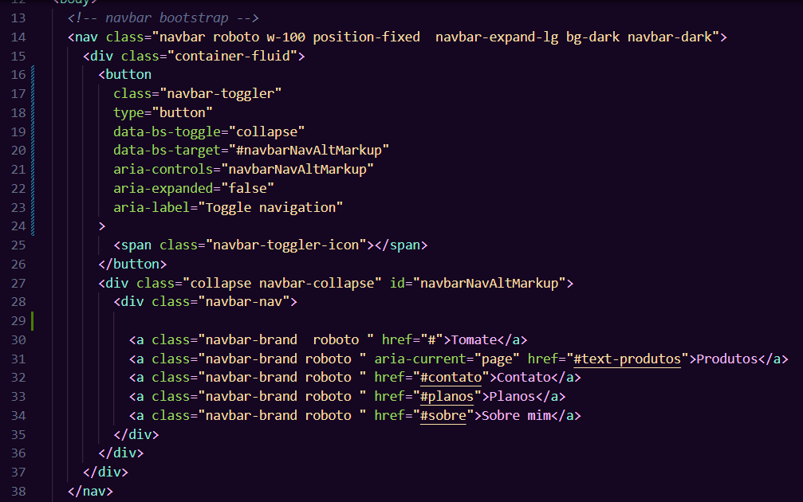  
   CSS da navbar:  
   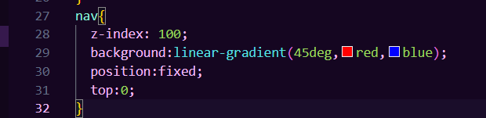  
   **z-index** é a posição da tela, enquanto mais alto, mais “por cima” dos itens vão ficar, depois disso vamos deixar a posição dela fixa no topo e deixar um gradiente de cor de fundo dela, não esqueça de criar uma classe com a letra que escolheu:  
   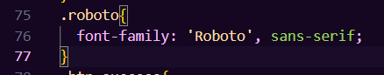
10. Agora, vamos criar a tela de produtos. Criaremos uma DIV com o id produtos e dentro dela, colocar um card várias vezes, cada card irá representar um produto:   
    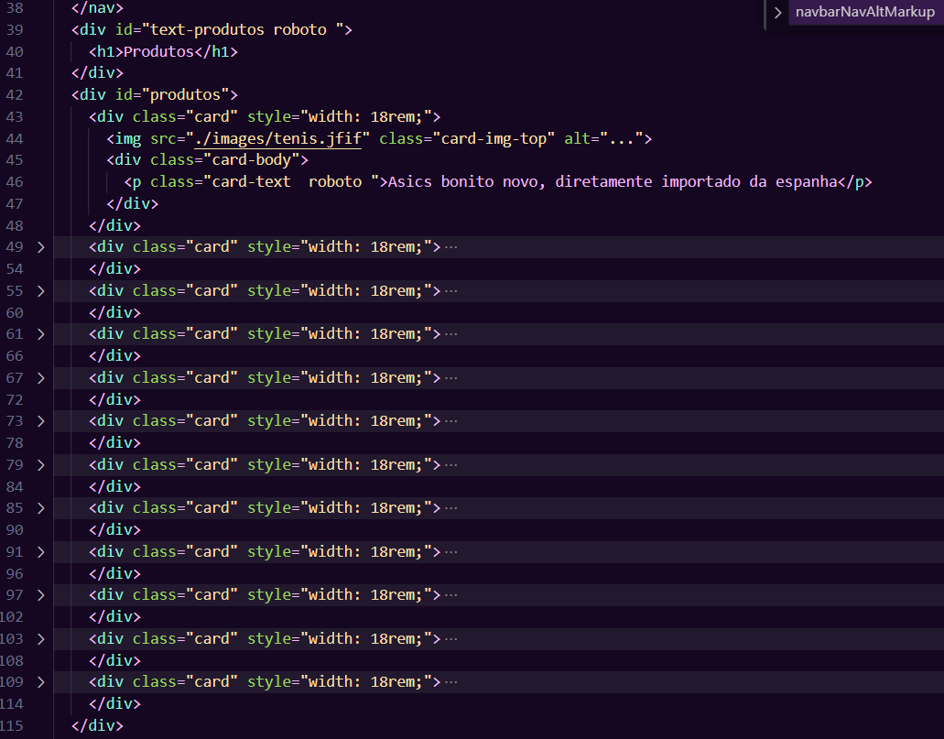  
    Depois disso crie um CSS para poder visualizar:  
    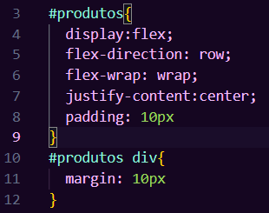  
    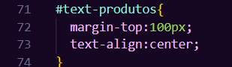
11. E o resultado destas linhas no CSS é:  
    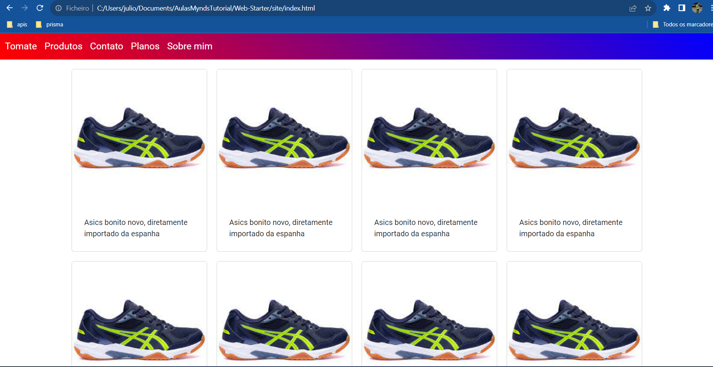
12. Agora, para finalizar a aula, o aluno deverá ter que colocar os diferentes produtos e tentar se ambientar o máximo possível com o conceito de DIVs e se localizar no card. Não se esqueça de enviar para o Github a matéria da aula de hoje:  
    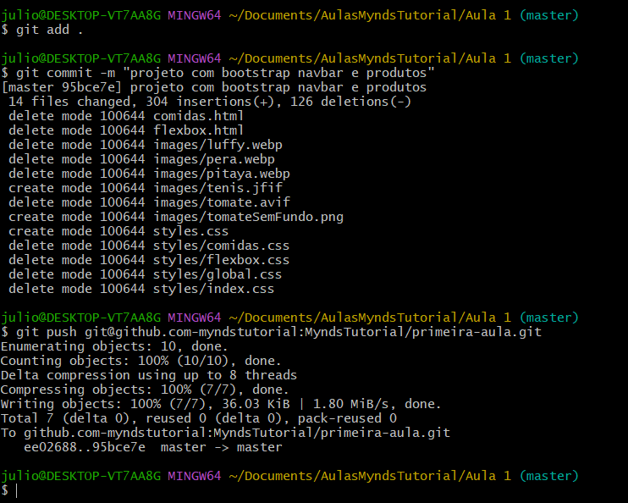

Recursos

* Git, Chrome e VS Code.

Observação

* Caso os alunos perguntem algo sobre como funciona tal coisa, ou quero estilizar tal coisa, SEMPRE, mesmo sabendo a resposta, é recomendado dizer: Não sei vamos pesquisar, e ensinar ele a pesquisar exemplo: “como centralizar uma DIV” e ir abrindo os stack overflow - é um site de perguntas e respostas para profissionais e entusiastas na área de programação de computadores. É extremamente importante que os alunos se sintam confiantes em jogar as dificuldades no Google para achar as soluções, principalmente porque a ideia de usar o Github é estimulá-los a continuar os projetos em casa.
* Dica: muito provavelmente, para os alunos, será um bom desafio, sempre ajude-os quando as fases começarem a ficar difíceis, mostre tentativas erradas na lousa e construa com eles a solução “fingindo resolver” com eles.

Tarefas

* Dar **git pull** no projeto e tentar customizar ainda mais os cards do produto. Não se esqueça de salvar no Github após as atualizações.